Univerzitet u Beogradu

Fakultet organizacionih nauka



Multimedijalna produkcija

-seminarski rad-

Sladoled Eskimko

**Profesor:** **Studenti:**

Velimir Štavljanin Anđelka Čarapić 74/2016 Ivana Cukanović 16/2016

Ivan Umićević 144/2016

Beograd, 2020.

**Sadržaj**

Koncept 4

Konkurentska analiza 5

Dizajn visokog nivoa 6

Sadržaj 6

Karakteristike 6

Struktura 7

Funkcionalne karakteristike 7

Izgled 8

Cost/Benefit analiza 8

Utvrdjivanje obima posla 10

Tabela analize strukture sredstava 10

Tabelu kvalifikacije sredstava 11

Tabela obima posla 12

Preliminarni plan 13

Preliminarni budžet 14

Funkcionalna specifikacija 15

Kratak pregled 15

Uvod 16

Opis čvorova 18

Header 18

Logo 19

Meni 20

Početna strana 21

Video reklama 22

Tekst 24

Kontakt 25

Galerija 26

Fotografije 28

Recepti 29

Heurističke metode 31

Mišljenje korisnika 32

Korisničko uputstvo 34

Početna stranica 34

Video reklama 34

Galerija 35

Recepti 36

Mobilni uređaji 37

# Koncept

Eskimko sladoled postoji na tržištu već dugi niz godina i proizvodi ga kompanija Centroproizvod. On ima jednostavnu pripremu za koju nije potrebno puno vremena. Prah koji se nalazi u kesici se pomeša sa mlekom, i nakon par sati se kao rezultat dobija sladoled za celu porodicu.

Eskimko je namenjen ljubiteljima sladoleda svih uzrasta, kako mladima, tako i penzionerima, a uz pomoć sajta i promotivne reklame želimo da dođemo do što šire populacije koja bi kupila Eskimka, ali i upoznala se sa novim ukusima. Međutim, ako pričamo o ciljnoj grupi, fokusirali bismo se na žene, jer su one najčešći kupci, bilo da su domaćice ili poslovne žene koje nemaju dovoljno vremena da provode u kuhinji, obzirom na to da je priprema sladoleda jednostavna. Žene navodimo kao ciljnu grupu koja kupuje proizvod, ali isto tako i posećuje naš sajt i informiše se o novim ukusima i receptima.

Cilj naše video reklame koja se nalazi na YouTube kanalu i na sajtu Eskimka je upoznavanje korisnika sa novim ukusima, kao i održavanje tradicije brenda. Želimo da što više ljudi poseti sajt i informiše se, kako o novim ukusima, tako i receptima koji će biti u posebnom odeljku.

Žanr proizvoda je informativnog karaktera. Sajt ima za cilj da obezbedi korisniku osnovne informacije o Eskimku, o načinu pripreme i novim ukusima.

Proizvod je dostupan besplatno na internetu u vidu a, stoga ne postoje ograničenja u vidu materijalnog statusa i nivoa obrazovanja.

Sajt se može koristiti na bilo kom računaru, tabletu ili mobilnom uređaju koji poseduje internet konekciju i ima instaliran web pretraživač. Nema posebnih zahteva u pogledu performansi računara. Zvučna kartica je neophodna jer video materijal sadrži zvuk.

Proizvod je realizovan najpre u vidu video reklame koja je interaktivna, što znači da posetioci sajta imaju priliku da izaberu za koji od 3 nova ukusa žele da pogledaju nastavak. Pored toga, za korisnike smo pripremili i interaktivnu web stranicu koja sadrži nekoliko delova:

1. Deo gde će korisnici moći da uživaju u video reklami;
2. Deo gde će korisnici imati pregled fotografija zadovoljnih potrošača i različitih ukusa sladoleda;
3. Deo gde će korisnici moći da pročitaju recepte;
4. Deo gde će biti prikazan kontakt i informacije o kompaniji proizvođaču, kao i o nama.

# Konkurentska analiza

Kao glavne konkurente našem multimedijalnom proizvodu izdvojili smo ponudu i Aleve i Bonita. Ova dva proizvoda su najsličnija našem, kako po konceptu realizacije, tako i po tehničkim karakteristikama.

Kada govorimo o konkurentu Aleva, vremenom, njihov asortiman je bio sve širi. Počelo je mašinsko pakovanje mlevene začinske paprike i uvedena proizvodnja polupripremljenih jela. Danas je Aleva moderna prehrambena industrija sa preko 160 proizvoda, od kojih su neki sladoled i razni drugi slatkiši.

Što se tiče drugog konkurenta, Bonito, većina proizvoda iz njihovog asortimana je već desetak godina unazad osvojila poverenje domaćica i postala sastavni deo pripreme hrane u svakom domu. Brend Bonito obuhvata 226 artikala i nosi primat kako po kvalitetu, dugogodišnjem prisustvu na tržištu, tako i po obimu proizvodnje.

Detaljnom analizom ponude i web prezentacije izdvojenih konkurenata, došli smo do liste konkurentskih prednosti i pogodnosti koje oni nude i uporedili ih sa našim.

Detaljan pregled odabranih karakteristika dat je u matrici ispod.

|  |  |  |  |  |
| --- | --- | --- | --- | --- |
| MATRICA KONKURENCIJE | | | | |
| Tip sredstva | Eskimko sladoled | Aleva Sladoled | Bonito sladoledni desert |
| Informativnost sajta | 5 | 2 | 3 |
| Video reklama | DA | NE | NE |
| Prepoznatljivost brenda | 5 | 2 | 3 |
| Fotografije visokog kvaliteta | DA | DA | DA |
| Raznovrsnost ukusa | 4 + 3 | 8 | 6 |
| Kontakt | DA | DA | DA |
| Iskustva korisnika | DA | NE | NE |
| SEO | 4 | 3 | 2 |
| Opis proizvoda | 5 | 2 | 3 |
| Preporučeni recepti | DA | NE | NE |
| Prikaz energetkse vrednosti proizvoda | NE | NE | DA |

# Dizajn visokog nivoa

## Sadržaj

Pri učitavanju a prikazuje se početna strana. Na početnoj stranici se nalazi navigacioni meni koji sadrži četiri dugmeta. Korisnik može pritisnuti određeno dugme u zavisnosti od toga koji od četiri ponuđene stranice želi da pogleda detaljnije i odabrana stranica će se otvoriti. Interaktivnim video snimkom koji se nalazi na početnoj stranici korisnik može manipulisati putem dugmića, klikom na dugme start uključuje se video player putem koga korisnik može po želji premotavati snimak. Na svakoj od stranica (Početna strana, Galerija, Recepti, Kontakt) se nalaze linkovi ka društvenim mrežama: Facebook i Instagram. Za povratak na početnu stranu korisnik može pritisnuti na logo u gornjem levom uglu.

## Karakteristike

je informativnog karaktera, koji je takođe interaktivan sa korisnicima. Preduslov za korišćenje aplikacije je da uređaj poseduje zvučnu karticu pošto video snimci sadrže zvuk i takođe, pošto se nalazi na internetu, konekcija sa internetom je neophodna. Sajt je dostupan nezavisno od platforme (višeplatformska), pristupa mu se putem web pretraživača. Više korisnika istovremeno može pristupiti sajtu bez potrebe za logovanjem. Navigacija kroz sajt putem menija je jednostavna. Omogućen je prikaz novih ukusa, recepata i svih potrebnih informacija. Web sajt je takođe prilagođen tako da bude responzivan na svim uređajima i nevezano od veličine ekrana on će uvek biti pregledan i prijatan za oko.

## Struktura

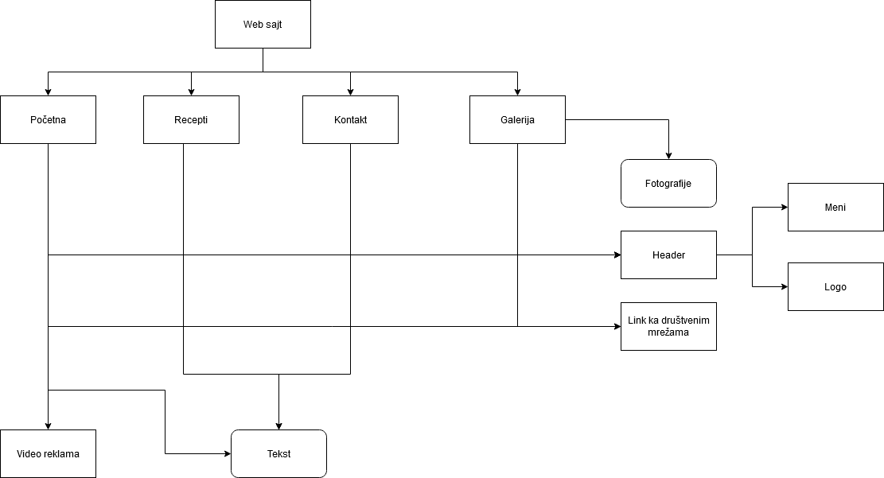Na datom dijagramu strukture predstavili smo organizaciju sadržaja preko čvorova, koji su međusobno povezani. Prvi čvor predstavlja u okviru koga se nalaze ostali čvorovi, to su: *Početna stranica*, *Recepti, Kontak* i *Galerija*. Svaki od čvorova povezan je sa *Header*-om (na kome se nalaze *Meni* i *Logo*), kao i *Linkovima ka društvenim mrežama*. Tekst se nalazi u okviru svakog čvora, sem *Galerije* koja ne sadrži tekst, ali sadrži *Fotografije*. U okviru *Početne stanice* se nalazi interaktivni *Video*.

## 

## Funkcionalne karakteristike

Funkcionalna kontrola se obavlja preko navigacionog menija koji je opisan ranije. Reakcija sistema na korisnikovu akciju (klik miša ili prelaz preko ikonice) je promena sadržaja, recimo u zavisnosti od odabira jedne od opcija iz menija određeni sadržaj će se prikazati korisniku. Klikom na logo koji se nalazi u gornjem levom uglu korisnik automatski prelazi na Početnu stranu. Prelaskom miša preko ikonice koja se na svakoj od strana nalazi u donjem desnom uglu, otvaraju se dve ikonice koje vode ka društvenim mrežama. Hover efekat je omogućen kod elemenata header-a. Prilikom prelaska miša dugmići će zasijati kako bi označili da se na njih može kliknuti. Zoom efekat je omogućen kod prikazivanja fotografija iz galerije. Prilikom prelaska miša, fotografija će se malo zumirati kako bi korisniku dala doznanja da na nju može kliknuti i da će se ona otvoriti preko celog ekrana. Korisnik takođe može startovati, premotavati, stopirati video koji se nalazi na Početnoj stranici, menjati mu jačinu zvuka, kvalitet videa, kao i njegovu brzinu. Sve ove mogućnosti su za većinu korisnika intuitivne obzirom da če se za realizaciju videa koristiti YouTube plazer. Takođe, video je interaktivan i korisnik ima mogućnost da izabere jedan od 3 moguća završetka reklame.

## Izgled

Proizvod je realizovan najpre u vidu video reklame koja je interaktivna, što znači da posetioci sajta imaju priliku da izaberu za koji od 3 nova ukusa žele da pogledaju nastavak. Pored toga, za korisnike smo pripremili i interaktivnu web stranicu koja sadrži nekoliko delova:

1. Deo gde će korisnici moći da uživaju u video reklami;
2. Deo gde će korisnici imati pregled fotografija zadovoljnih potrošača i različitih ukusa sladoleda;
3. Deo gde će korisnici moći da pročitaju recepte;
4. Deo gde će biti prikazan kontakt i informacije o kompaniji proizvođaču, kao i o nama.

Početnu stranicu sajta karakteriše interaktivni video zapis. Na web prezentaciji je dominantna boja plava koja postepeno prelazi u belu. Takođe, implementirana je animacija snega koji pada na Početnoj stranici. Pored modernog dizajna posetiocima sajta pružaju se i sve potrebne informacije o Eskimku i novim ukusima na dinamičan i zanimljiv način.

## Cost/Benefit analiza

|  |  |  |  |  |
| --- | --- | --- | --- | --- |
| **Čvor** | **Video I zvuk** | **Grafika, fotografija I tekst** | **Tehničke karakteristike** | **Dodatne karakteristike** |
| Header | :nema | :logo :meni | :burger za meni ukoliko se sajt otvara preko telefona | :klikom na burger otvaraju se dugmići za navikaciju |
| Meni | :nema | :četiri dugmeta koja vode ka svim ostalim stranicama sajta | :hover efekat pri prelasku misa | :usled hovera promena boje dugmeta |
| Logo | :nema | :grafika sa nazivom proizvoda | :nijanse plave boje :RGB paleta boja | :kreiran u Adobe Illustrator programu |
| Početna strana | :video reklama | :tekst | :responzivnost na svim uređajima | :animacija snega koji pada preko stranice |
| Video reklama | :interaktivna video reklama koja predstavlja 3 nova proizvoda | :nema | :video je interaktivnog tipa tako da korisnik bira kraj (ukus) koji želi da mu bude predstavljen :video se nalazi na YouTube platformi I embedovan je na sajt | :video napravljen u Premier Pro programu |
| Tekst | :nema | :opšti opis proizvoda :predstavljanje novih ukusa | :Lora font za tekst | : tekst napisan u Microsoft Wordu |
| Kontakt | :nema | :kontakt telefon  :linkovi ka društvenim mrežama :adresa  :e-mail | :hover efekat pri prelasku preko linkova | :po defaultu crne boje, pri hoveru promena boje u plavo  :povezanost sa eksternim linkovima |
| Galerija | :nema | :fotografije | :hover efekat pri prelasku preko fotografija | :klikom na fotografiju ona se otvara preko cele strane |
| Fotografije | :nema | :16 slike korisnika i proizvoda | :sve fotografije visoke rezolucije :originalne i autentične fotografije | :program obrade fotografija Adobe Photoshop I Adobe Lightroom |
| Recepti | :nema | :način pripreme | :klikom na naziv recepta otvara se detaljniji opis pripreme | :animacija pri otvaranju opisa |
| Svi | :nema | :usaglašenost boja I fontova na celom sajtu :na svakoj stranici u donjem desnom uglu se nalazi link ka društvenim mrežama | :header se pojavljuje na svim stranicama :klikom na logo se vraća na početnu stranicu  :linkovi ka društvenim mrežama | :sajt je izrađen u html/css tehnologiji I korišćen je Materialize framework za dizajn |

# Utvrdjivanje obima posla

## Tabela analize strukture sredstava

|  |  |  |  |  |  |
| --- | --- | --- | --- | --- | --- |
| Čvor | Video | Zvuk | Slike | Ostale animacije i grafike | Tekst |
| Header | / | Nema | / | Hover efekat, logo | Nema |
| Početna strana | 1 | Nema | 3 | Gradijent plave boje | 15-20 rečenica |
| Video reklama | 1 | Muzika i akteri | / | Animacija premotavanja i mogućnosti izbora nastavka | Slogan |
| Recepti | / | Nema | 8 | Animacija otvaranja detaljnog teksta | 15-20 rečenica po receptu |
| Galerija | / | Nema | 16 | Animacija otvaranja slike preko celog ekrana | Nema |
| Kontakt | / | Nema | 1 | Gradijent plave boje | 3-5 rečenica |

## Tabelu kvalifikacije sredstava

|  |  |
| --- | --- |
| Tip | Kvalifikacija |
| Video reklama | Video reklama će počinjati isečcima iz stare reklame koja je svima dobro poznata. Zatim se snimak ubrzava I na ekranu se pojavljuje novi naratnor koji predstavljaja proizvod i podseća korisnika na isti. Tu se početni video završava tako da korisnik može izabrati koji nastavak želi da pogleda, odnosno koji novi ukus želi da mu bude detaljnije predstavljen. |
| Animacija video reklame | Prilikom prelaska sa scena stare na scene nove reklame animacija ubrzavanja video snimka I “cepanja” filma. |
| Tekst | Tekst će biti pisan Lora fontom i sadržaće bitne informacije o proizvodima, svim ukusima I načinu pripreme. |
| Zvuk - pozadina | Dok narator priča I predstavlja proizvod u pozadini se čuje lagana muzika koja ne bi privlačila pažnju gledaoca. |
| Zvuk - naracija | Spiker predstavlja proizvod I njegov galas je najdominantnij u klipu I privlači svu pažnju gledaoca. |
| Galerija - slike | Slike korisnika sa proizvodom i zgledom pakovanja u skladu sa ukusom. Služi u promotivne svrhe. |

## Tabela obima posla

|  |  |  |
| --- | --- | --- |
| Resursi | Komentar | Radnih sati |
| Menadžment | | |
| Tim lider | Koordinacija kreativnog tima Fleksibilno radno vreme | 80 h |
| Kreativni tim | | |
| Website dizajner | Izgled web sajta | 24 h |
| Website developer | Razvoj web sajta | 40 h |
| Grafički dizajner | Izrada promotivnogmaterijala I novog pakovanja | 24 h |
| Tekstopisac | Pisanje tekstova za web sajt | 10 h |
| Montažer/snimatelj | Snimanje kadrova, odabir kadrova, spajanje sekvenci, izrada videa | 32 h |
| Fotograf | Slikanje I obrada svih promotivnih fotografija | 24 h |
|  |  |  |
| Testiranje | | |
| Tester | Testiranje funkcionalnosti web sajta, testiranje finalne verzije web sajta | 8 h |
| Istraživanja | Istraživanje konkurencije, ciljne grupe I tržišta | 16 h |
| Ukupno |  | 258h |

## Preliminarni plan

|  |  |  |  |  |  |  |  |  |  |  |
| --- | --- | --- | --- | --- | --- | --- | --- | --- | --- | --- |
| Zadatak | Vreme  (u h) | 10.5. | 11.5. | 12.5. | 13.5. | 14.5. | 15.5. | 16.5. | 17.5. | 18.5. |
| Definisanje izgleda web sajta | 24 |  |  |  |  |  |  |  |  |  |
| Razvoj inicijalnih funkcionalnosti web sajta | 30 |  |  |  |  |  |  |  |  |  |
| Pravljenje fotografija za galeriju | 24 |  |  |  |  |  |  |  |  |  |
| Snimanje video reklame | 16 |  |  |  |  |  |  |  |  |  |
| Montaža video snimka | 16 |  |  |  |  |  |  |  |  |  |
| Osmišljavanje recepata | 3 |  |  |  |  |  |  |  |  |  |
| Pisanje tekstova za web sajt | 7 |  |  |  |  |  |  |  |  |  |
| Implementacija finalnih elemenata za web sajt | 10 |  |  |  |  |  |  |  |  |  |
| Testiranje finalne verzije web sajta | 8 |  |  |  |  |  |  |  |  |  |

## Preliminarni budžet

|  |  |  |  |  |
| --- | --- | --- | --- | --- |
|  |  | Cena sata | Broj radnih sati | Ukupno |
| Tim lider | Budžet | 1500 | 80 | 120.000 RSD |
|  | Stvarna cena |  |  | 0 RSD |
|  | Odstupanje |  |  | 0 RSD |
| Web sajt dizajner | Budžet | 1000 | 24 | 24.000 RSD |
|  | Stvarna cena |  |  | 0 RSD |
|  | Odstupanje |  |  | 0 RSD |
| Web sajt developer | Budžet | 1200 | 40 | 48.000 RSD |
|  | Stvarna cena |  |  | 0 RSD |
|  | Odstupanje |  |  | 0 RSD |
| Grafički dizajner | Budžet | 900 | 24 | 21.600 RSD |
|  | Stvarna cena |  |  | 0 RSD |
|  | Odstupanje |  |  | 0 RSD |
| Tekstopisac | Budžet | 500 | 10 | 5.000 RSD |
|  | Stvarna cena |  |  | 0 RSD |
|  | Odstupanje |  |  | 0 RSD |
| Montažer/snimatelj | Budžet | 1200 | 32 | 38.400 RSD |
|  | Stvarna cena |  |  | 0 RSD |
|  | Odstupanje |  |  | 0 RSD |
| Fotograf | Budžet | 600 | 24 | 14.400 RSD |
|  | Stvarna cena |  |  | 0 RSD |
|  | Odstupanje |  |  | 0 RSD |
| Tester | Budžet | 800 | 8 | 6.400 RSD |
|  | Stvarna cena |  |  | 0 RSD |
|  | Odstupanje |  |  | 0 RSD |
| Istraživanja | Budžet | 600 | 16 | 9.600 RSD |
|  | Stvarna cena |  |  |  |
|  | Odstupanje |  |  |  |
| Ukupno |  |  |  | 287.400 RSD |

# Funkcionalna specifikacija

## Kratak pregled

#### Opis proizvoda

Proizvod predstavlja web prezentaciju koji je namenjen promovisanju sladoleda Eskimko i njegovih novih ukusa.

Žanr proizvoda je informativnog karaktera. Proizvod je dostupan besplatno na internetu u vidu a, stoga ne postoje ograničenja u vidu materijalnog statusa i nivoa obrazovanja.

Preduslov za korišćenje aplikacije je da uređaj poseduje zvučnu karticu pošto video snimci sadrže zvuk i takođe, pošto se nalazi na internetu, konekcija sa internetom je neophodna. Proizvod se može koristiti na bilo kom računaru, tabletu ili mobilnom uređaju koji ima instaliran web pretraživač. Nema posebnih zahteva u pogledu performansi računara.

Pri učitavanju a prikazuje se početna strana. Na početnoj stranici se nalazi navigacioni meni koji sadrži 4 dugmeta, korisnik može da pritisne određeno u zavisnosti od toga koju od 4 ponuđene kartice želi da pogleda detaljnije. Svaka stranica sadrži linkove ka društvenim mrežama, kao i mogućnost prelaska na Početnu stranu klikom na logo koji se nalazi u gornjem levom uglu ili na neku od drugih stranica uz pomoć header-a.

#### Marketing potencijal

Naziv sajta, kao i sladoleda je „Eskimko“ koji je brendiran i kao takav zaštićen je od neovlašćenog kopiranja i upotrebe. Uz ovaj proizvod ne idu nikakvi softverski paketi.

Na tržištu se nalazi veliki broj ova koji su informativnog karaktera. Prednost ovog sajta je ta što je interkativnog karaktera zahvaljujući video reklami i što poseduje sve od informacija koje su potrebne kupcima sladoleda koji žele bolje da se upoznaju sa proizvodom, saznaju nove recepte i informišu se o ukusima.

#### Ciljno tržište

Proizvod je namenjen svima, kako mladim ljudima, tako i penzionerima, bez obizira na uzrast. Međutim, fokusirali bismo se na žene, jer su one najčešći kupci, bilo da su domaćice ili poslovne žene koje nemaju dovoljno vremena da provode u kuhinji, obzirom na to da je priprema sladoleda jednostavna. Žene navodimo kao ciljnu grupu koja kupuje proizvod, ali isto tako i posećuje naš sajt i informiše se o novim ukusima i receptima. Proizvod je dostupan besplatno na internetu u vidu a, stoga ne postoje ograničenja u vidu materijalnog statusa i nivoa obrazovanja, potrebno je samo da poseduju uređaj sa pristupom na internet.

#### Dizajn proizvoda

Web prezentaciju karakterišu dobra interakcija sa korisnikom, raspored komponenti koji je prilagođen svim uzrastima, kao i funkcionalnost.

## Uvod

#### Struktura

Strukturni dijagrami nam pomažu da razumemo internu strukturu datog sistema, dekompoziciju i samu mrežu povezanosti između delova.

Konkretno, na nasem sajtu na početnoj stranici, koja predstavlja interaktivni čvor imamo mogućnost gledanja interaktivne video reklame, u kojoj korisnik bira za koji od ukusa želi da odgleda nastavak videa.

#### Mapa čvorova

#### Konvencije

U nastavku ćemo opisati kako globalne tako i softverske i tehničke konvencije po stranicama:

*Početna stranica*

* Globalne konvencije – na ekranu se nalaze 4 dugmeta, od kojih svako označava određenu stranicu, gde pritiskom miša na određeno dugme dolazimo do stranice na kojoj se nalaze željene informacije. Prilikom pokretanja video reklame, pušta se video materijal od početka do kraja. U toku gledanja videa u svakom slučaju postoje mogućnosti za ulazak ili izlazak iz moda „full-screen“. Ukoliko se video gleda putem računara, kursor je sakriven sve dok korisnik ne pomeri miš.
* Softverske i tehničke konvencije – na datoj stranici korisnik ima mogućnost puštanja video reklame sa YouTube kanala, koja se nalazi u centralnom delu Početne strane. Video je moguće prekinuti u bilo kom trenutku, ili se on sam prekida nakon njegovog završetka. Sama stranica kao i izrađen je u HTML/CSS tehnologiji. U CSS-u su korišćene dodatne funkcionalnosti CSS3 tehnologije kao što su gradijenti za boju pozadine i responzivnost teksta i vida pri promeni veličine ekrana. Takođe, kako bi smo omogućili postojanje i otvaranje hamburger menija na moblinim telefonima, korišćena je skripta u JavaScriptu.

*Galerija*

* Globalne konvencije – U gornjem desnom uglu možemo videti meni koji nam omogućava da prelazimo sa jedne na drugu stranicu. Takođe, postoji dugme za korak unazad, koje će nas vratiti na prethodnu stranicu.
* Softverske i tehničke konvencije – Ovaj čvor predstavlja HTML stranicu, na kojoj se nalaze određene funkcionalnosti. Funkcionalnost stranice obezbeđena je korišćenjem JavaScrip tehnologije, dok je njen dizajn i vizelni izgled implementiram korišćenjem CSSa.

*Recepti*

* Globalne konvencije – U gornjem desnom uglu možemo videti meni koji nam omogućava da prelazimo sa jedne na drugu stranicu. Takođe, postoji dugme za korak unazad, koje će nas vratiti na prethodnu stranicu.
* Softverske i tehničke konvencije - Ovaj čvor predstavlja HTML stranicu, na kojoj se nalaze određene funkcionalnosti. Kako bi se detaljan opis recepta otvorio prilikom korisničke interakcije, korišćena je JavaScrip tehnologija.

*Kontakt*

* Globalne konvencije – U gornjem desnom uglu možemo videti meni koji nam omogućava da prelazimo sa jedne na drugu stranicu. Takođe, postoji dugme za korak unazad, koje će nas vratiti na prethodnu stranicu.
* Softverske i tehničke konvencije – Ovaj čvor predstavlja HTML stranicu, na kojoj se nalaze određene funkcionalnosti.

# Opis čvorova

## Header

Opšti opis čvora

* Interaktivni čvor
* Sa leve strane se nalazi logo, dok je sa desne strane meni za navigaciju
* Nalazi se na vrhu svake strane

Dizajn ekrana

* Dugačak je koliko i sam ekran sa koga se pristupa sajtu, visina headera je 100px. Boja samog headera je providna kako vi se videla boja pozadine stranice. Dugmici koji se nalaze na headeru su bele boje.

Muzika

* Muzika nije dodata

Ambijentalni zvuci

* Nije dodato

Zvučni efekti

* Nisu dodati

Animacija i video

* Sam header nema animaciju, ali elementi koji su u njemu sadržani imaju svoje animacije.

Naracija

* Nije dodata

Korisnička interakcija

* Uz pomoć miša ili dodira ekrana, u zavisnosti koji je uređaj, korisnik bira neku od ponuđenih opcija na headeru.

Sistemski odgovor

* Klik na određeno dugme vodi korisnika do željene stranice.

Elementi

* Logo i meni

## Logo

Opšti opis čvora

* Interaktivni čvor
* Nalazi se sa leve strane hedera
* Na vrhu svake stranice

Dizajn

* Veličina loga je 150x75px. Na logou je napisano ime proizvoda kao i ime firme koja ga proizvodi. Logo je bele boje, sa plavim slovima koja se nalaze unutar plavoga kruga. Na samom vrhu logoa se nalazi manji logo proizvođača.

Muzika

* Muzika nije dodata

Ambijentalni zvuci

* Nije dodato

Zvučni efekti

* Nisu dodati

Animacija i video

* Shadow radial animacija pri prelasku misa preko logoa.

Naracija

* Nije dodata

Korisnička interakcija

* Uz pomoć miša ili dodira ekrana korisnik može kliknuti na logo.

Sistemski odgovor

* Klikom na logo vraća korisnikana početnu stranu.

Elementi

* Nisu dodati

Primer Logoa

## Meni

Opšti opis čvora

* Interaktivni čvor
* Nalazi se sa desne strane hedera
* Nalazi se na vrhu svake strane

Dizajn ekrana

* Visina 100px. U sebi sadrži dugmiće koji vode korisnika ka stranicama: Početna, recepti, galerija i kontakt. Sama pozadina dugmića je providna, dok su slova bele boje. Dugmići na koje korisnik može da klikne imaju hover efekat. Ukoliko je ekran manji od zadate veličine, dugmići za navikaciju će se prikazati kao hamburger meni. Tek nakon što korisnik klikne na njega se oni otvaraju preko celog ekrana i zatim korisnik može da klikne na njih.

Muzika

* Muzika nije dodata

Ambijentalni zvuci

* Nije dodato

1 Hamburger meni

Zvučni efekti

* Nisu dodati

Animacija i video

* Shadow radial animacija pri prelasku misa preko dogmića.
* Animacija otvaranja kartice za izbor dugmića za navigaciju ukoliko je korisnik klikne na hamburger meni, odnosno ako je ekan manji od zadate veličine.

Naracija

* Nije dodata

Korisnička interakcija

* Uz pomoć miša ili dodira ekrana, u zavisnosti koji je uređaj, korisnik bira neku od ponuđenih opcija.

Sistemski odgovor

* Klik na određeno dugme vodi korisnika do željene stranice.
* Klikom na hamburger meni korisnik otvara dugmiće za navigaciju

Elementi

* Dugmići za navigaciju.
* Hamburger meni.

## Početna strana

Opšti opis čvora

* Interaktivni čvor
* Header se nalazi na vrhu strane
* Video reklama se nalazi u centru početne strane
* Ispod videa se nalazi tekstualni opis novih ukusa
* Sadrži animaciju snega
* U donjem desnom uglu se nalaze linkovi ka društvenim mrežama

Dizajn ekrana

* Pozadina ima gradijent plave boje koji prelazi sa vrha ka dnu ekrana, od tamno plave ka beloj (#2980b9 → #6dd5fa → #ffffff). Na početku stranice, odmah ispod headera se nalazi video player preko koga korisnici mogu da puste novu reklamu. Ispod video playera, stoji tekstualni opis svakog od novih ukusa, kao i njihovo pakovanje.

Muzika

* Muzika nije dodata

Ambijentalni zvuci

* Nije dodato

Zvučni efekti

* Nisu dodati

Video

* Video reklama se nalazi na centralnom delu i vodi ka YouTube stranici, ali se sam video može pokrenuti i preko sajta.

Naracija

* Nije dodata

Korisnička interakcija

* Uz pomoć miša ili dodira ekrana, u zavisnosti koji je uređaj, korisnik bira neku od ponuđenih opcija.

Sistemski odgovor

* Klik na određeno dugme vodi korisnika do željene stranice.

Elementi

* Video relama i tekst
* Header

## Video reklama

Opšti opis čvora

* Interaktivni čvor.
* Predstavlja gledaocu nove ukuse proizvoda.
* Korisnik ima mogućnost izbora nastavka reklame.

Dizajn videa

* Video počinje starom reklamom od pre nekoliko godina za proizvod koju svaki kupac prepoznaje. Zatim, posle par sekundi video se ubrzava i nastaje efekat premotavanja filma propraćen zvulnim efektima. Nakon toga u kadru se pojavljuje narator koji predstavlja proizvod i podseća gledaoca na isti. Nakon završetka reklame, korisnik može izabrati jedan od tri videa, koji predastavljaju nove ukuse. Ti videi su kratki i u kadru je novi narator koji predstavlja samo jedan ukus.

Muzika

* Muzika nije dodata kako ne bi korisnika odvraćala od reklame i naratora.

Ambijentalni zvuci

* Diskretana pesma u pozadini koja ne skreće pažnju.

Zvučni efekti

* Zvuk premotavanja trake pri prelasku sa stare na novu reklamu.

Animacija i video

* Video reklama na početku sadrži isečak iz stare reklame i novo snimljeni materijal. Pri prelasku sa stare na novu reklamu efekat premotavanja trake.

Naracija

* U zavisnosti od izabranog kraja reklame postoje tri različita naratora koji predstavljaju ukuse.

Korisnička interakcija

* Zavisno od izbora korisniku se prikazije drugačiji kraj reklame. Odnosno korisnuku se pušta drugačiji naredni video.
* Mogućnost zaustavljanja videa, premotavanja videa i podešavanja jačine zvuka.
* Klikom na ime videa koji se nalazi u playeru korisnika vodi ka Youtube stranici.

Sistemski odgovor

* Klik na video vodi korisnika do Youtube stranice.
* Video će se zaustaviti nakon što korisnik pritisne dugme za pauzu. Ukoliko je video pauziran i korisnik klikne dugme za play video će se nastaviti.
* Ukoliko korisnik pomeri slajder koji se nalazi na dnu videa, može podešavati jačinu zvuka.

Elementi

* Isečak iz stare reklame
* Novo snimljen materijal
* Zvučni efekti

## Tekst

Opšti opis čvora

* Linearan čvor
* Nalazi se na početnoj strani, na stranici recepti i kontakt.

Dizajn ekrana

* Crna slova, Lora font. Veličina fonta će zavisiti ne samo od stranice na kojoj se korisnik nalazi, nego i od uređaja sa kog je korisnik pristupio sajtu proizvoda. Veličine fonta će varirati između 8pt i 22pt.

Muzika

* Muzika nije dodata

Ambijentalni zvuci

* Nije dodato

Zvučni efekti

* Nisu dodati

Animacija i video

* Nisu dodati

Naracija

* Nije dodata

Korisnička interakcija

* Nije dodata

Sistemski odgovor

* Nije dodat

Elementi

* Nema

**Primer:**

*Sladoledna torta***|** Sladoledna torta **|** **Sladoledna torta | *Sladoledna torta***

Vreme pripreme: 30-60 minuta.   
Broj porcija: 20   
Težina pripreme: Lako se priprema.

**Priprema**:  
U sud stavite margarin, čokoladu i ulje da se otope na laganoj vatri, sklonite i dodajte expandirani pirinač (pahuljice).   
Sve to dobro sjedinite i stavite na pravougaonu tacnu. Rastanjite rukama i ostavite da se ohladi.   
U međuvremenu umutite sladoled prema uputstvu na kesici i stavite ga preko pripremljene mase.   
Sada umutite C šlag penu sa kiselom vodom i prah šećerom, a kada se dobro umuti, dodajte kiselu pavlaku, muteći mikserom najmanjom brzinom, desetak sekundi.   
Umućen šlag rasporedite preko sladoleda. Stavite tortu u frižider da se dobro stegne.   
Secite na željene kocke, a ostatak vratite u frižider do sledeće upotrebe.

## Kontakt

Opšti opis čvora

* Interaktivni čvor
* Header na vrhu ekrana
* Sadrži osnovne informacije o nama. Kao što su adresa, broj telefona, email adresa, pib, poštanski broj, fax, društvene mreže.
* Deo „O nama“ gde piše par reči o proizvodu i samom proizvođaču.
* Linkovi ka društvenim mrežama

Dizajn ekrana

* Crna slova, Lora font. Veličina fonta zavisi od uređaja sa kog je pristupljeno stranici, on može da ide u rasponu od 8pt do 22pt. Na pozadinu primenjen gradijent vertikalni gradijent plave boje, koji ide od tamno plave ka beloj (#2980b9 → #6dd5fa → #ffffff).
* Pri vrhu ekrana sa leve strane se nalazi mapa na kojoj je pinovana lokacija naše fabrike, dok sa desne strane mape stoje osnovne informacije o nama.
* Ispod mape se nalazi deo „O nama“ u kome je u par reči opisan naš proizvod i sama firma.

Muzika

* Muzika nije dodata

Ambijentalni zvuci

* Nije dodato

Zvučni efekti

* Nisu dodati

Animacija i video

* Nisu dodati

Naracija

* Nije dodata

Korisnička interakcija

* Klikom na mail adresu korisniku se otvara novi prozor za pisanje maila.
* Klikom na link korisnika vodi na željenu društvenu mrežu.

Sistemski odgovor

* Klik na određeni link vodi korisnika do željene stranice.

Elementi

* Broj telefona, mail adresa, adresa, društvene mreže.
* O nama

## Galerija

Opšti opis čvora

* Interaktivan čvor.
* Sadrži fotografije proizvoda.
* Sadrži linkove ka društvenim mrežama.

Dizajn ekrana

* Na pozadinu primenjen gradijent vertikalni gradijent plave boje, koji ide od tamno plave ka beloj (#2980b9 → #6dd5fa → #ffffff). Galerija se sastoji od fotografija kvadratnog oblika. U jednom redu postoje tri fotografije. Ukupno ima 15 fotografija. Sama galerija ima efekat zumiranja kada se miš stavi na određenu fotografiju. Ukoliko korisnik klikne na neku od fotografija ona se otvara preko celog ekrana, ukoliko klikne ponovo ona se zatvara.

Muzika

* Muzika nije dodata

Ambijentalni zvuci

* Nije dodato

Zvučni efekti

* Nisu dodati

Animacija i video

* Efekat pri prelasku miša preko slike. Kada se miš stavi na fotografiju, pre nego što se klikne na nju ima efekat zumiranja.
* Ukoliko korisnik klikne na fotografiju, animacija otvaranja fotografije preko celog ekrana.
* Ukoliko korisnik klikne ponovo, animacija zatvaranja fotografije i vraćanje na prvobitno mesto.

Naracija

* Nije dodata.

Korisnička interakcija

* Klikom na određenu fotografiju ona se prikazuje preko celog ekrana.
* Ponovnim klikom se zatvara fotografija.

Sistemski odgovor

* Prikazivanje uvećane fotografije.
* Vraćanje/smanjivanje fotografije
* Klik na određeni link vodi korisnika do željene stranice

Elementi

* 15 fotografija
* Header

## Fotografije

Opšti opis čvora

* Linearan čvor
* Prikazuje artikle, zadovoljnoe potrošače, kao i finalne proizvode.

Dizajn

* Sve fotografije su visokog kvaliteta. Sve fotgrafije su slikane profesionalnim fotoaparatom, dok su kasnije obrađene i dorađene u Adobe Photoshop i Adobe Lightroom programima. Fotografije nemaju nikakve dodatne efekte ili gradijente preko njih.

Muzika

* Muzika nije dodata

Ambijentalni zvuci

* Nije dodato

Zvučni efekti

* Nisu dodati

Animacija i video

* Same fotografije nemaju nikakve animacije.

Naracija

* Nije dodata

Korisnička interakcija

* Nije dodata

Sistemski odgovor

* Nije dodat

Elementi

* Nisu dodati

## Recepti

Opšti opis čvora

* Interaktivan čvor
* Sadrži detaljan opis načina pripreme poslastice.
* Sadrži linkove ka društvenim mrežama.

Dizajn ekrana

* Crna slova, Lora font. Veličina fonta zavisi od uređaja sa kog je pristupljeno stranici, on može da ide u rasponu od 8pt do 22pt. Na pozadinu primenjen gradijent vertikalni gradijent plave boje, koji ide od tamno plave ka beloj (#2980b9 → #6dd5fa → #ffffff).
* Na ekranu su navedeni svi predloženi recepti. Klikom na neki od njih proširuje se prozor u kome je naveden način pripreme i potrebni sastojci za isti.

Muzika

* Muzika nije dodata

Ambijentalni zvuci

* Nije dodato

Zvučni efekti

* Nisu dodati

Animacija i video

* Animacija otvaranja i proširivanja prozora pri kliku na neki od recepata.
* Animacija zatvaranja ukoliko se klikne na neki od drugih recepata ili negde drugne unutar stranice.

Naracija

* Nije dodata

Korisnička interakcija

* Klikom na određeni recept otvara se detaljniji opis tog recepta.
* Klikom na link korisnik odlazi na određenu društvenu mrežu ili stranicu.

Sistemski odgovor

* Prikazivanje opisa recepta.
* Klik na određeni link vodi korisnika do željene stranice

Elementi

* Tekstualni opis recepta
* Header

# Heurističke metode

Kako je naš proizvod razvijen sa ciljem ponovnog upoznavanja kupaca sa Sladoledom Eskimko, 24.4.2020. gdine počelo je testiranje prethodno razvijenog prototipa web sajta, kako bismo ustanovili u kojoj meri je korisnicima jednostavno snalaženje na istom, kao i to šta sam web sajt predstavlja.

Kako bismo najefikasnije testirali web sajt, pustili smo korisnike da provedu na sajtu ne više od 5 minuta. Za to vreme trebali su da pregledaju sve njegove funkcionalnosti i nakon toga da odgovore na nekoliko pitanja, a odgovore da daju u vidu brojeva od 1-5 kao ocene koliko se slažu ili ne slažu sa pitanjem. Nakon toga, korisnici su mogli da daju svoje komentare u vidu teksta, gde bi opisali to što im se na web sajtu nije svidelo (ili jeste), kako bi moglo biti popravljeno ili dorađeno u narednoj iteraciji.

Pitanja i ocene korisnika su data u tabeli ispod:

1 – ne slažem se u potpunosti; 5 – slažem se u potpunosti

|  |  |  |  |
| --- | --- | --- | --- |
| **Pitanje** | **Ivana** | **Ana** | **Anđelka** |
| Jasno mi je koji je proizvod predstavljen na web sajtu | 5 | 5 | 5 |
| Sa lakoćom mogu pronaći sve informacije koje me interesuju o proizvodu | 5 | 4 | 5 |
| Smatram da je dizajn web sajta moderan | 4 | 5 | 4 |
| Smatram da se web sajt previše sporo učitava | 3 | 4 | 3 |
| Nikada ne bih posetio ovakav web sajt | 2 | 2 | 1 |

## Mišljenje korisnika

**Napomena:**   
*Ivana* je koristila proizvod na uređajima sa normalnom veličinom ekrana, laptop/desktop ralunari.

*Ana* je koristila proizvod na ekranima sa malom veličinom ekrana, mobilno uređaji.

*Anđelka* je koristila proizvod na uređajima sa manjom veličinom ekrana, laptop dijagonale do 13” i tablet.

#### Ivana:

Prilikom korišćenja web sajta primetila sam da prilikom klika na logo koji se nalazi u header-u ne učitava se ponovo početna stranica kao što je to standard na ostalim web sajtovima. Ova mogućnost ne radi ni na jednoj od četiri postojece stranice.

Takođe primetila sam da kad sam bila na stranici „Galerija“, nisam bila u mogućnosti da preko dugmića za navigaciju pristupim stranici „Recepti“, morala sam izabrati neku drugu stranicu pa zatim preći na „Recepti“.

Još jedna od stvari vezanih za meni, odnosno navbar, koju smatram lično jako ne praktičnom je to što navbar nije zaključan na vrhu ekrana, ukoliko je stranica dugačka i neophodno je skrolovati malo ka dole. On ostaje na samom vrhu stranice i potrebno je ponovo skrolovati ka gore do njega kako bi se pristupilo nekoj drugoj stranici web sajta.



Nakon analize Ivaninih reči, napravili smo izmene i popravke na headeru našeg web sajta tako da je sada moguće kliknuti na logo kako bi smo se vratili na početnu stranu, kao i omogućili pristup svim stranicama preko menija za navigaciju.

Takođe, navbar smo zaključali da uvek stoji na vrhu stranice, pogotovo za korisnike koji koriste mobilni telefon, kako ne bi bilo nepotrebnog skrolovanja pri odlasku na neku drugu stranicu.

#### Ana:

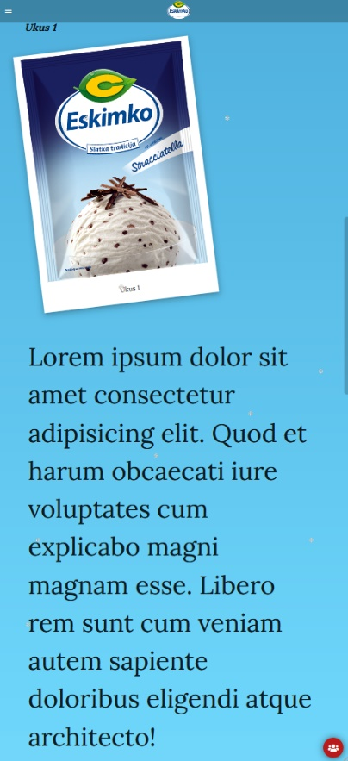Korišćenjem web sajta na mobilnom uređaju primetila sam da je hamburger meni previše sitan. Nije ga praktično kliknuti, niti kasnije izabrati narednu stranicu kada se meni otvori iz istog razloga.

Takođe, velčina slova na početnoj stranici nije odgovarajuća za mobilne uređaje. Slova su previše velika i napadna, dok na drugim stranicama to nije slučaj.

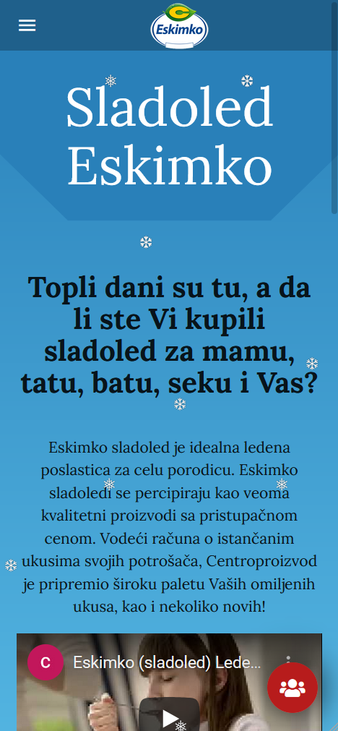

Nakon pregledanja zamerki na koje nam je Ana sugerisala, složili smo se sa njom da je dugme za navigaciju previše sitno, a font na početnoj stranici previše veliki, ukoliko se stranici pristupa preko mobilnog uređaja. Kako bi korisnicima bilo lakše za snalaženje i jednostavnije za čitanje, napravili smo izmene u kasnijim iteracijama prototipa.

#### Anđelka:

Sve funkcionalnosti na sajtu rade kako se očekuje od njih. Nisam primetila ni jednu grešku ili nešto da mi je zasmetalo prilikom rada na web sajtu.

Smatram da je dizajn web sajta i efekti koji se koriste na njemu u skladu sa samom proizvodom koji predstavljaju.

Pahulje koje padaju preko stranica upotpunjavaju doživljaj i čine web sajt mnogo veselijim i simpatičnijim.

# Korisničko uputstvo

## Početna stranica

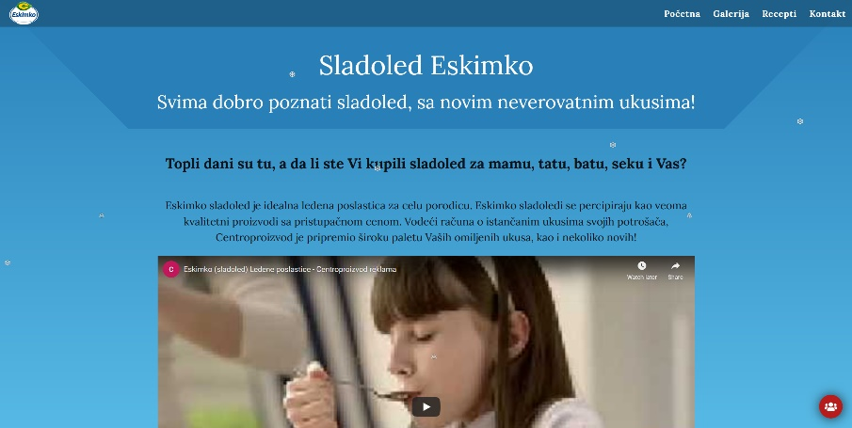Prilikom posete sajtu našeg proizvoda korisniku se primarno prikazuje početna stranica koja na ekranima većih dimenzija ima sledeći izgled.

Na ekranu možemo videti neke od osnovnih komponenata koje se nalaze na gotovo svim postojećim web sajtovima, njihov način korišćenja je postao u neku ruku standard i norma i samo ćemo ukratko pomenuti njihove funkcionalnosti.

1. Logo – Klikom na logo koji se nalazi u gornjem levom uglu korisnik se može vratiti na početnu stranicu, ma gde se nalazio na web sajtu.
2. Meni za navigaciju – Nalazi se u gornjem desnom uglu, sadrži popisane sve stranice koje se nalaze na web sajtu. Klikom na neku od njih korisnika vodi ka izabranoj stranici.
3. Dugme za društvene mreže – Nalazi se u donjem desnom uglu, uvek je vidljivo i prilokom prelaska mišem korisniku otkriva postojeće društvene mreže.

## Video reklama

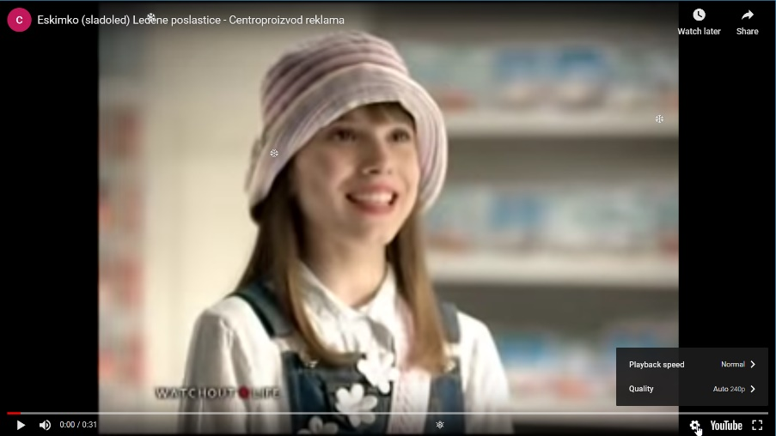

U trenutku pisanja nova video reklama nije bila napravljena. Reklama se pušta preko svima poznatog YouTube player-a. Na dnu se nalazi bar koji predstavlja trajanje videa. Ispod njega su dugmići za navikaciju, pauziranje/puštanje videa, pojačavanje/utišavanje zvika, proširivanje videa preko celog ekrana kao i dugme za podešavanje opcija kao što su brzina snimka, kvalitet snimka, titl...

Na kraju početne reklame korisnik će moći da izabere „nastavak“, odnosno, moći će da izabere koji od novih ukusa želi da mu se kasnije predstavi. Obzirom da u trenutku pisanja reklama nije bila završena, ovo je primer kako će na kraju korisniku taj izbor biti prikazan. Klikom na jedan od kvadrata, pokreće se novi video u kome se predsatavlja samo taj ukus, na kraju njega, korisnik ponovo može izabrati sledeći.

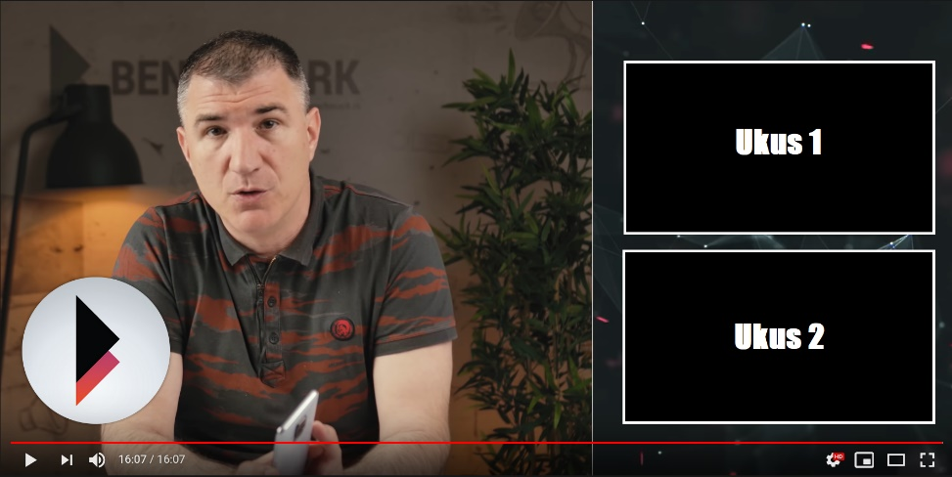

## Galerija

U galeriji, na kojima su prikazani kako novi ukusi, tako i proizvodi koji se sve mogu napraviti od naše poslastice, klikom na neku od fotografija, ona će se otvoriti preko celog ekrana i time uvećati kako bi se jasnije videla.

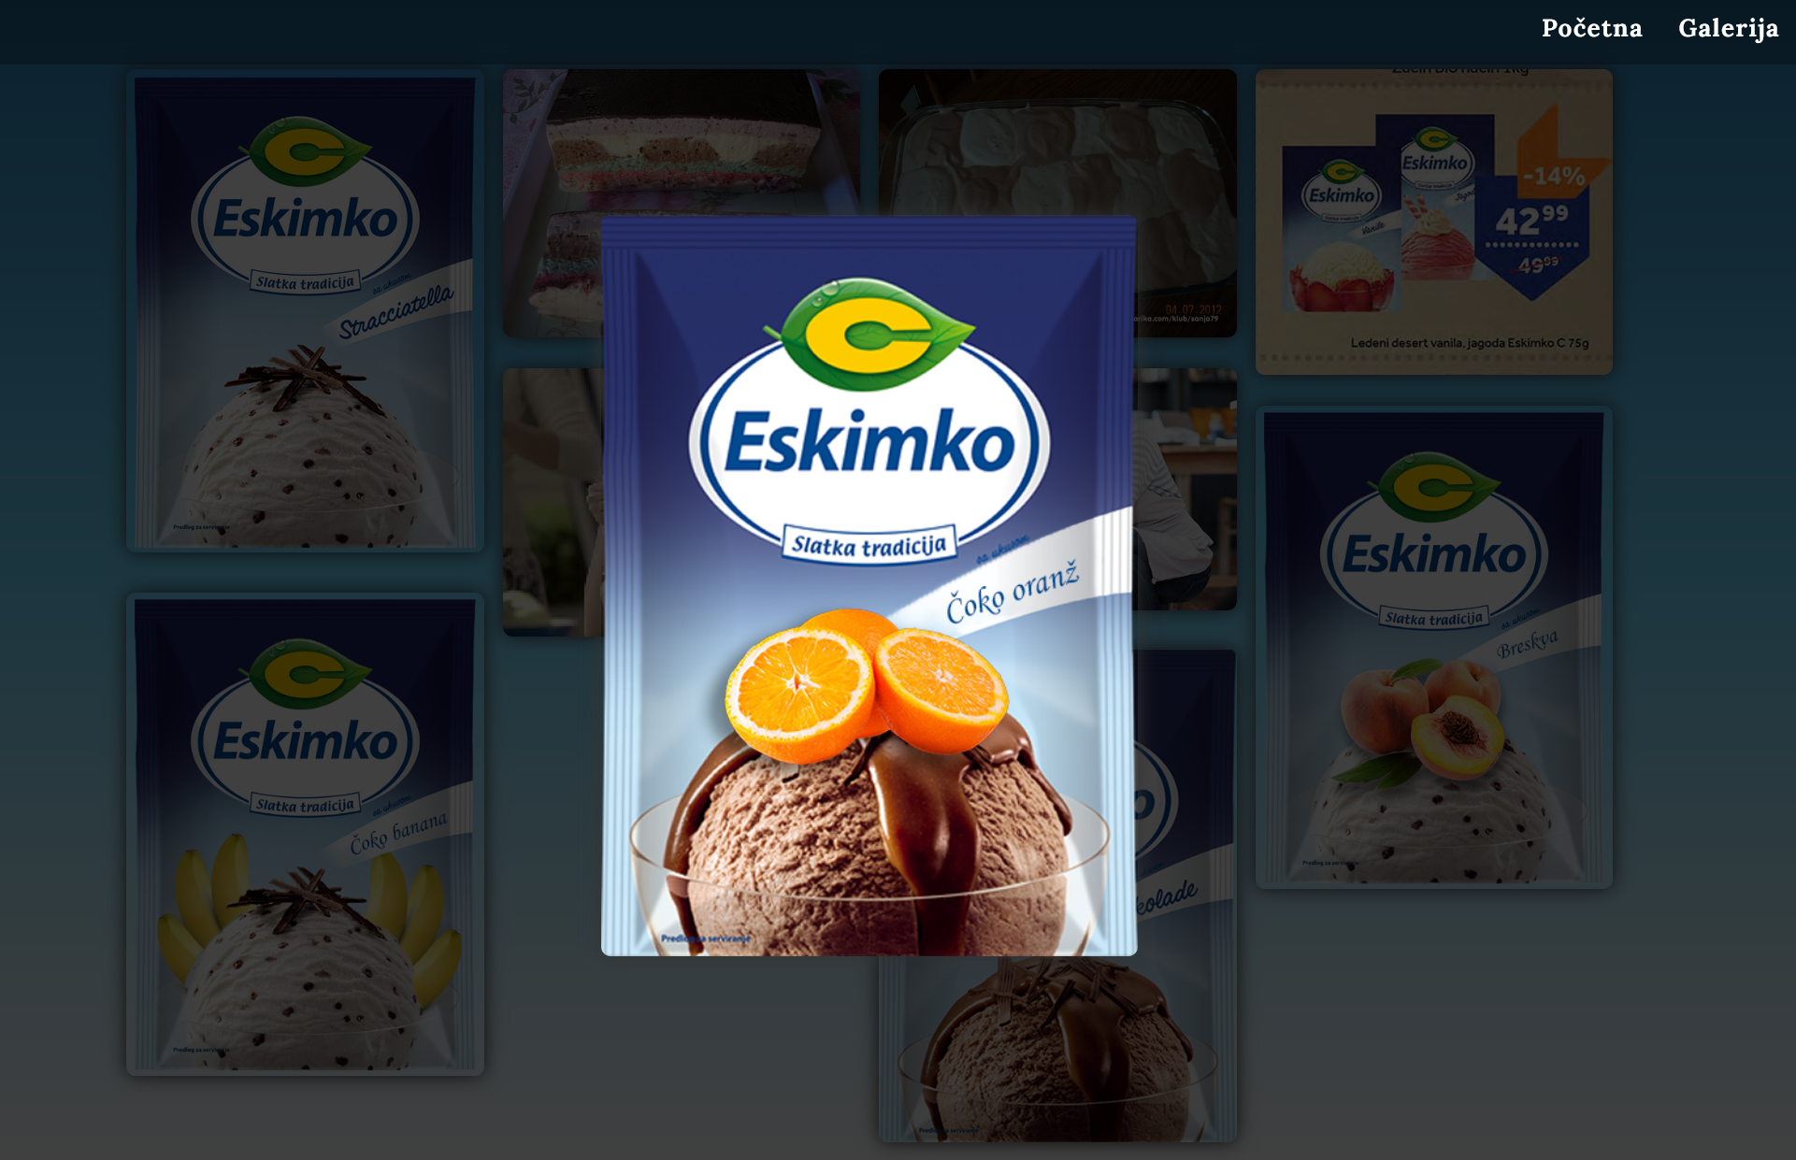

## Recepti

Prilikom pristupanja stranici „recepti“ korisniku se prikazuju taksativno navedeni svi naši preporučeni recepti za pripremanje poslastice.

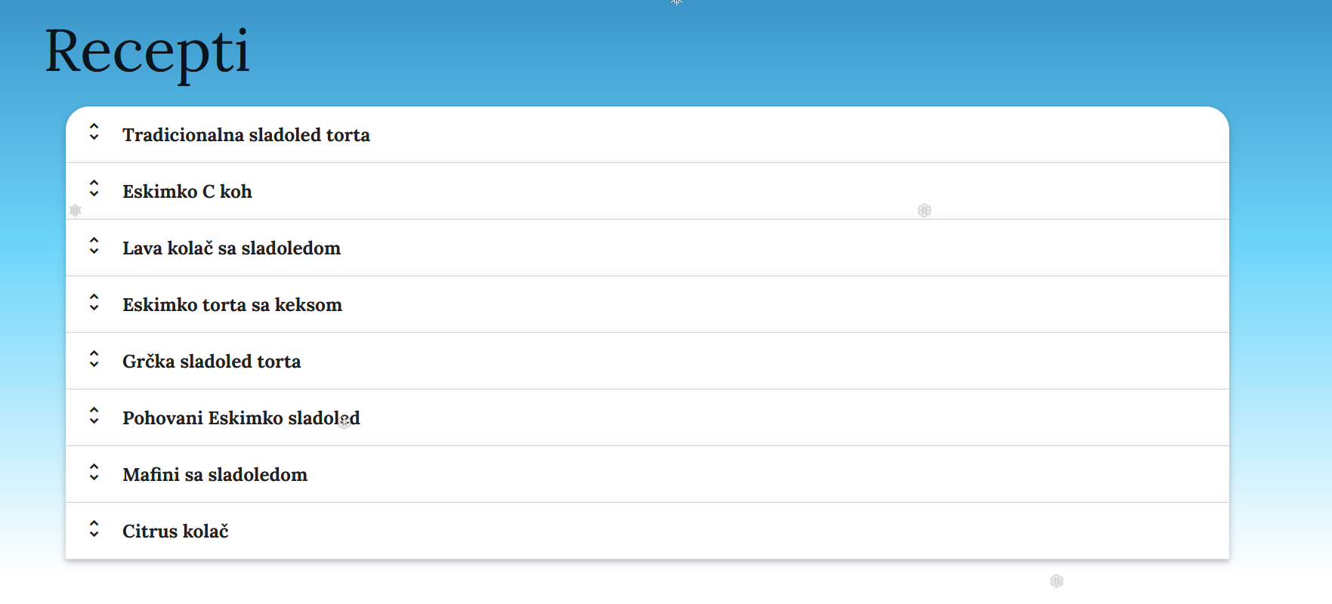

Klikom na neki od recepata, korisniku se otvara popup deo, gde se prikazuje detaljno uputstvo o nacinu pripreme izabranog recepta, vremenu koje je potrebno za pripremu kao i neki od naših saveta za što ukusniji slatkiš.

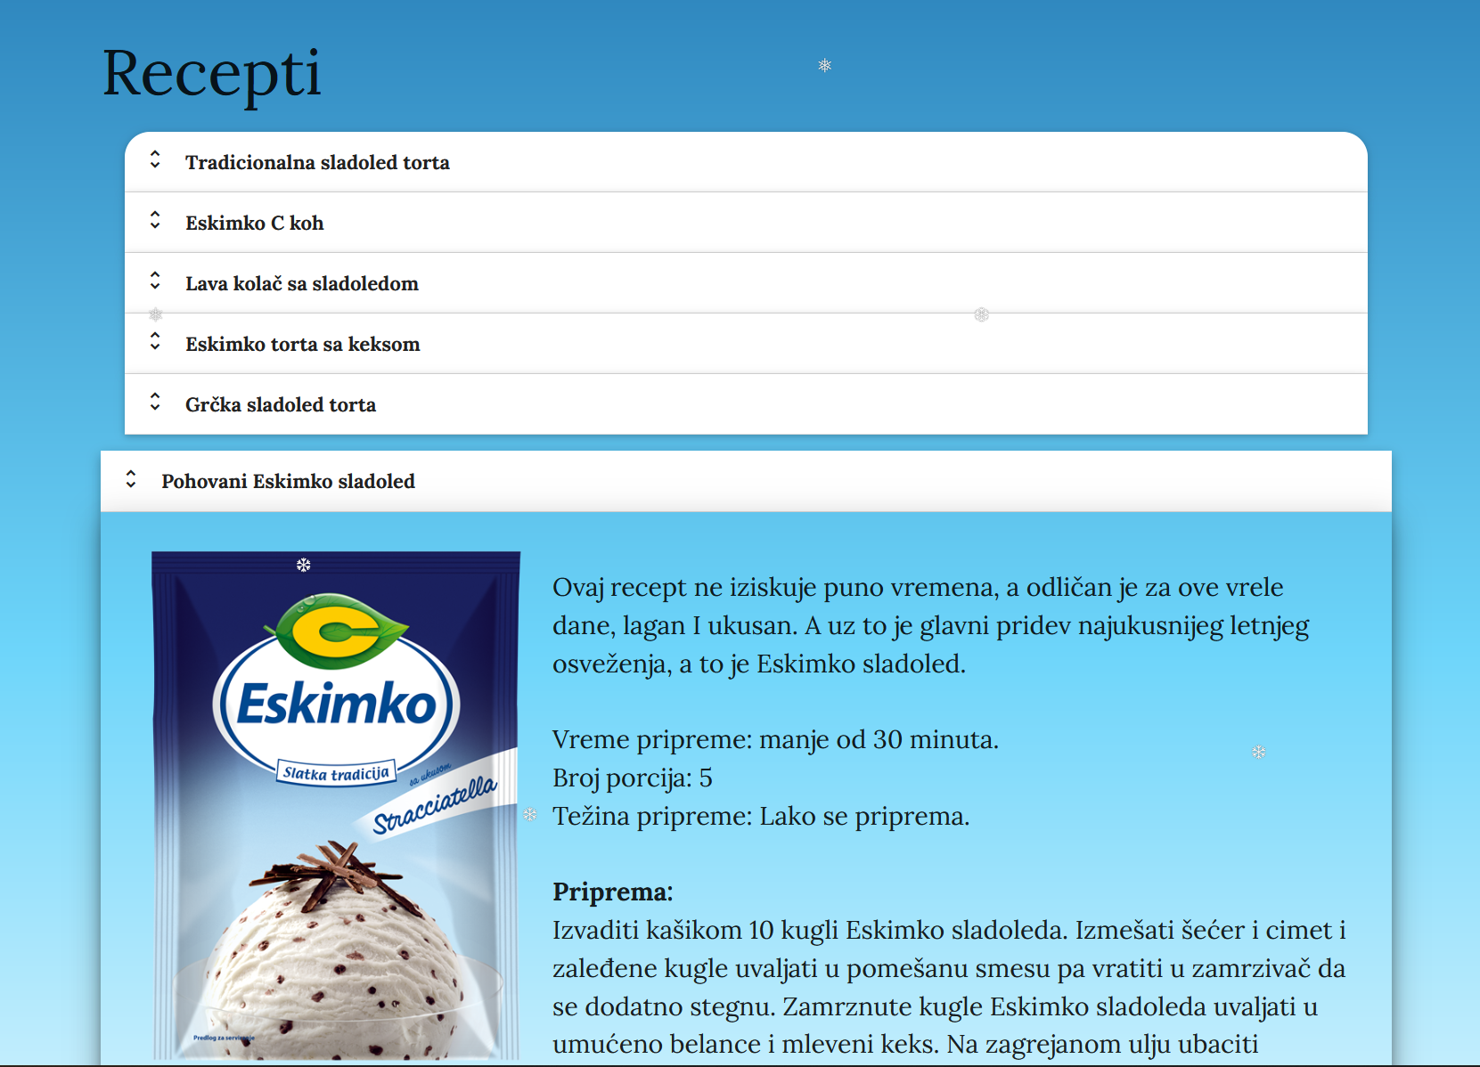

## Mobilni uređaji

Ukoliko korisnici žele da pristupe web sajtu preko mobilnih uređaja, sva prethodna uputstva i sugestije važe, osim načina na koji je navigacioni meni prikazan. Naime, navigacioni meni se nalazi „upakovan“ unutar hamburger dugmeta, koje se nalazi u gornjem levom uglu.

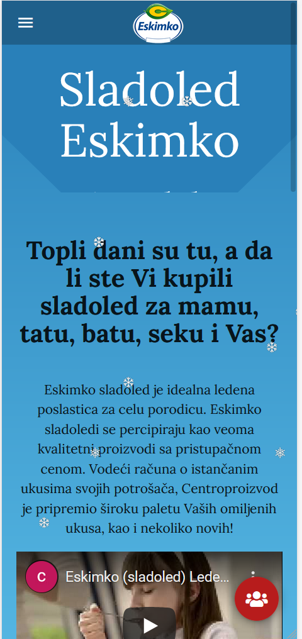 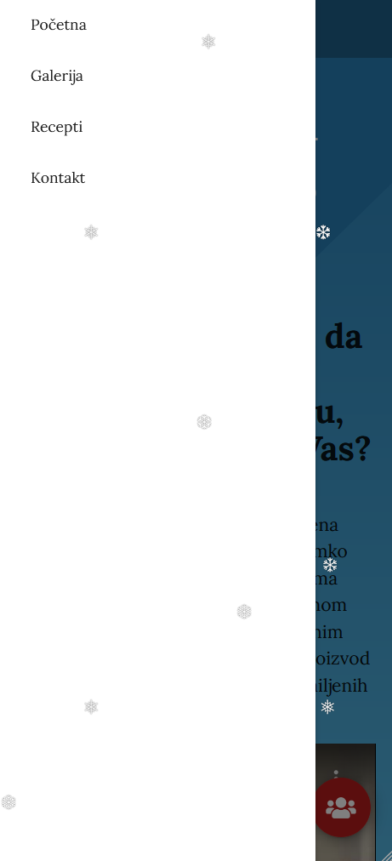

Klikom na dugme, otvara se slide meni na kome se nalaze dugmići za navigaciju preko kojih korisnik može pristupiti nekoj od ponuđenih stranica.